**Контроль плотности плазмы в режиме реального времени на токамаке COMPASS**

1. **Вступление**

Контроль электронной плотности играет важную роль в работе токамака. На плотность в токамаке влияют удержание плазмы, взаимодействие плазмы со стенкой и условия на стенке в целом, активная подача газа и накачка. Среди них перспективным приводом для контроля электронной плотности является подача газа: гранулы, инжекция газа и инжекция нейтрального пучка (NBI). С другой стороны, управление концентрацией плазмы, взаимодействием плазмы со стенкой и состоянием стенки не может быть использовано непосредственно для обратной связи по плотности, поскольку эти инструменты либо изменяют сценарий сброса, либо не поддаются контролю в масштабе времени сбросов по КОМПАСУ. Аналогично, скорость перекачки - это заданная величина в постоянном состоянии, которая не может быть существенно изменена.Из-за своих размеров COMPASS [1] не использует (и не нуждается) в инжекции гранул для подачи плазмы в ядро рабочим газом. Мощность NBI [2] обычно переводит плазму COMPASS в H-режим [3], после чего плотность быстро увеличивается, и управлять ею можно только путем изменения сценария разряда, в частности, путем изменения типов ELM. Таким образом, наиболее подходящим приводом для регулирования плотности на компасе остается впрыск газа. В этой статье мы описываем измерение электронной плотности и доступные инструменты управления (раздел 2), оценку данных в реальном времени и контроль (раздел 3) и, наконец, представляем калибровку и результаты (раздел 4).

1. **Измерение и контроль электронной плотности**

КОМПАС использует интерферометр [4,5], работающий с электромагнитной волной диаметром 2 мм, использующий две близкие частоты 139,3 и 140 ГГц.Сдвиг фазы, который возникает между обеими волнами, проходящими через плазму вдоль одной и той же хорды, соответствует плотности электронов. Этот фазовый сдвиг обрабатывается измерительными схемами, которые имеют выходное напряжение, дающее линейную функцию фазового сдвига. Всякий раз, когда плотность электронов увеличивается, фазовый сдвиг также увеличивается.

**2.1. Влияние формы плазмы и положения плазмы на электронную плотность**

Интерферометрическая диагностика измеряет электронную плотность как линейную интегральную величину вдоль хорды, проходящей через плазму. Этот сигнал нормализуется до стандартной круглой формы диаметром 0,4 м и затем сохраняется в базе данных COMPASS (CDB)[6] или используется в качестве измеренного сигнала для контроллера обратной связи. Следовательно, когда форма плазмы изменяется с круглой на вытянутую D-образную плазму [7] и/или перемещается радиальное или вертикальное положение плазмы [8], путь хорды интерферометра через плазму изменяется, а также линейная интегральная плотность, измеряемая вдоль этой хорды. Из-за этих эффектов измеренная плотность должна быть соответствующим образом скорректирована. Было выбрано несколько различных сценариев разгрузки при изменении формы, вертикального и горизонтального положений. Затем метод наименьших квадратов был использован для расчета коэффициентов в автономном режиме для этих сценариев, и результаты были сопоставлены с реконструкцией EFIT. Поправка к длине межферометрической хорды в зависимости от положения плазмы и формы плазмы рассчитывается в соответствии с уравнением (1).

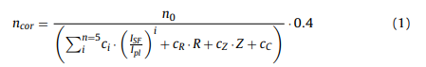

где ncor - скорректированная плотность в соответствии с формой плазмы, n0 - измеренная плотность, ISF - ток, подаваемый в катушки формирующего поля, а Ipl - ток плазмы, R - радиальное положение плазмы, а Z - вертикальное положение плазмы. ci, cR, cZ, cC – это умножающие константы, вычисленные на основе подгонки.

**2.2. Поправка на нелинейность интерферометра**

Интерферометр может измерять плотность вплоть до критической плотности ncrit = 24,08 × 1019 м−3. Однако, если плотность электронов где-либо внутри плазмы становится не пренебрежимо малой по сравнению с критической плотностью (т.е. частота плазмы становится сравнимой с частотой зондирующей волны), измеренный фазовый сдвиг больше не увеличивается линейно с увеличением усредненной плотности, а быстрее. В крайнем случае, если используется линеаризованная форма, может быть оценено даже значение плотности, превышающее критическое (явно неправильное с точки зрения физики). Очевидно, что эффект нелинейности должен приниматься во внимание, если плотность превышает значение примерно на 20% от критического (что является обычным случаем токамака COMPASS). Более того, проблема еще более усложняется, принимая во внимание тот факт, что плазма неоднородна. Как следствие, локальное нелинейное усиление фазового сдвига зависит от радиуса, и поэтому измеренный фазовый сдвиг, усредненный по радиусу, является, не только функция средней плотности, но и функция профиля аденсивности. Чтобы оценить влияние эффекта нелинейности на фазовый сдвиг в случае неоднородной плазмы, были смоделированы реальные (т.е. учитывающие нелинейность) локальные значения фазового сдвига. Фазовый сдвиг был смоделирован для однородной плазмы и для пяти осесимметричных параболических профилей плотности  (p = 1 – треугольник, p = 3, 4, 5 и p = 9 – приближающийся к однородному) и численно интегрированный по радиусу r. Для каждого профиля мы шаг за шагом увеличивали центральную плотность n0 от нуля до критической (до тех пор, пока не была достигнута граница зондирующей волны).Неправильно оцененные усредненные плотности nin (т.е. увеличенные из-за используемой линеаризованной аппроксимации) отображаются (ось y) для всех указанных 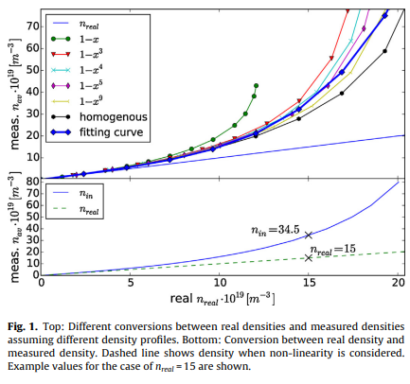профилей в зависимости от реальной усредненной плотности (ось x) в верхней части рис. 1. Удивительно, но было обнаружено, что форма профиля не играет никакой решающей роли (за исключением нефизического треугольного профиля), по крайней мере, для усредненной плотности ниже прибл. одна половина от критической плотности. Поэтому мы аппроксимируем соотношение между nin и реальной плотностью для всех значений ofp между 3 (неоднородная плазма) и бесконечностью (однородная плазма) с помощью одной подгоночной кривой.Таким образом, мы разработали график, где для каждого значения плотности nin есть два значения усредненных плотностей. Меньший размер соответствует реальной усредненной плотности nreal. Большее значение соответствует значению nin, неправильно вычисленному из фазолинейного приближения. Таким образом, была получена следующая простая формула преобразования ошибочно “оцененной” nin в правильную реальную усредненную плотность nreal (опять же численно):



Различия между неправильно оцененной (измеренной без учета нелинейных эффектов - пунктирная линия) электронной плотностью и реальной электронной плотностью (сплошная линия) можно увидеть на нижнем рисунке 1.

**3. Управление в режиме реального времени**

Управление в реальном времени на токамаке COMPASS [9] осуществляется с использованием фреймворка реального времени MARTe (многопоточное приложение Real Time executer) [10,11]. В настоящее время MARTe работает на двух изолированных ядрах четырехъядерного процессора, собранного на материнской плате, размещенной в корпусе ATCA (Advanced Telecommunications Computing Architecture) [12-14]. Один процессор используется для быстрого потока, который выполняется в цикле 50 мкс, второй используется для медленного потока, который выполняется в цикле 500 мкс. Одно из оставшихся ядер предназначено для выполнения задач управления Linux. Потоки состоят из универсальных модулей приложений (GAMS), из блоков, которые выполняют конкретные задачи. Для контроля плотности электрона используется последовательность следующих задач.

В начале процесса выходное напряжение, получаемое с помощью интерферометра, измеряется с помощью MARTe GAM. Затем смещение напряжения вычитается из измеренного сигнала с помощью функции устранения дрейфа. После этого выполняется GAM для расчета реальной электронной плотности. Во-первых, электронная плотность рассчитывается в соответствии с уравнением (1), где учитываются длина, положение плазмы и форма. Затем, ncor из Eq. (1) используется в эквалайзере. (2) как nin (т.е.nin ≡ ncor) и выполняется линеаризация. После правильного расчета электронной плотности GAM для управления с обратной связью использует пропорциональную и интегральную части ПИД–регулятора (пропорционально–интегрально-производная) для расчета запросов к клапану. PI-контроллер управляет открытием клапана подачи газа и, таким образом, контролирует количество газа, поступающего в емкость токамака, как описано в разделе 3.1. Наконец, управление пьезоэлектрическим клапаном подачи газа запрограммировано в специальной программе для преобразования запросов в напряжение.

**3.1. Залипание пьезоэлектрического клапана**

В настоящее время на COMPASS установлены два пьезоэлектрических клапана, один со стороны низкого поля, другой со стороны высокого поля torus. Это дает нам возможность изучить влияние расположения заправочной станции. Как отмечалось выше, электронная плотность контролируется путем регулирования количества впрыскиваемого рабочего газа в контуре обратной связи, который использует измерение электронной плотности интерферометром в качестве входных данных и возвращает запрошенные значения напряжения для открытия выбранного клапана. Таким образом, может быть выбрано либо одно место подачи газа, либо, необязательно, другой клапан может (а) управляться с помощью заранее определенной формы волны прямого действия на протяжении всего разряда или (б) использоваться для экспериментов с визуализацией потока газа. В принципе, оба клапана могут быть подключены к контуру управления с обратной связью в будущем.

Пьезоэлектрические клапаны могут быть липкими. Чтобы уменьшить прилипание клапана к прессу и быстро открыть клапан, необходимо использовать максимальное напряжение 100 В в течение нескольких миллисекунд (обычно около 5 мс) при первом открытии. Обычно это делается с использованием заранее заданной формы сигнала для пьезоэлектрического клапана в начале разряда (приблизительно за 30 мс до пробоя). Это заполняет сосуд токамака при давлении около 1 − 4 ×10-2 Па. Затем контур управления обратной связью перекрывает подачу газа примерно через 10 мс после пробоя (обычно 980 мс). Если максимальное напряжение подается менее чем на 5 мс, клапан может не открыться или количество газа, залитого в емкость токамака, будет недостаточным для разрушения плазмы.

Как только клапан полностью открыт, им можно легко и быстро управлять. Если клапан полностью закрыт во время слива, а затем поступает новый запрос на повторное открытие клапана, требуется дополнительное время, и это приводит к задержке в управлении. В соответствии с характеристиками клапанов, обычно для поддержания клапана открытым может потребоваться напряжение от 30 до 50 В (т.е. 30-50% от максимального). Более низкий возраст напряжения, прибл. 20-30 В, клапан остается закрытым, но реакция обратной связи остается быстрой.

**3.2. Калибровка**

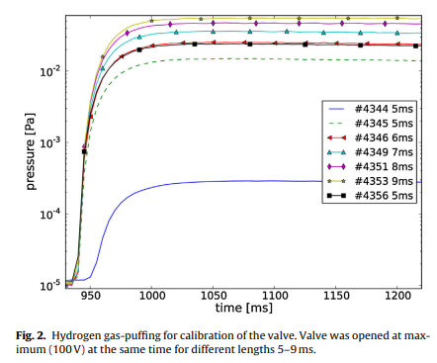Пьезоэлектрические клапаны могут иметь различную характеристику открывания. Диапазоны характеристик различны для каждого отдельного клапана, поэтому необходимо было выполнить калибровку нашего клапана, прежде чем использовать его в контуре управления в режиме реального времени. Сначала мы открыли клапан на 100% с помощью усилителя 100 В на короткое время в 5-9 мс и измерили давление в вакуумном сосуде. Рис. 2 показано, что первая 5-миллисекундная затяжка газом была меньше, чем два других 5-миллисекундных импульса. Это было вызвано липкостью при первом открытии клапана после нескольких часов бездействия.

После этих измерений был выбран импульс продолжительностью 6 мс, поскольку количество газа, выделяемого во время такого импульса, было подходящим для разрушения плазмы. За этим импульсом продолжительностью 6 мс последовал импульс продолжительностью 300 мс с различным уровнем размыкания от 10 до 50 В. Приложенное напряжение, используемое после первого импульса продолжительностью 6 мс, указано в 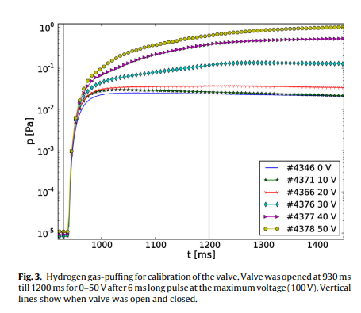условных обозначениях на рис. 3 после номера выстрела. Мы можем видеть, как давление в сосуде уменьшается, если напряжение меньше 20 В. Для повышения давления в сосуде необходимо использовать напряжение даже выше 30 В. Поэтому мы установили самое низкое напряжение во время эксперимента на уровне 20 В, чтобы клапан оставался закрытым, но не потерять его быструю реакцию при управлении с обратной связью.

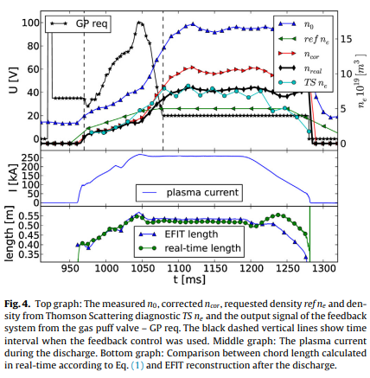**4. Результаты**

На рис. на рис. 4 мы можем видеть различные фазы электронной плотности, управляемой обратной связью, и преимущества цифрового управления. В начале разряда мы можем видеть контролируемую электронную плотность, обратная связь начинается через 970 мс (первая вертикальная черная пунктирная линия). Плотность электронов соответствует предопределенной форме сигнала и следует за увеличением плотности. Обратная связь по плотности отключается через 1050 мс (вторая черная пунктирная линия), после чего проводится эксперимент с визуализацией газового облака.Во время этого эксперимента плотность плазмы не контролировалась, и использовалось большое количество газа. Следовательно, электронная плотность продолжала расти несмотря на то, что основной пьезоэлектрический клапан был закрыт. Контрольный результат расчета открытия клапана в режиме реального времени (аналоговый запрос) показан в верхней части рисунка. Измеренный ток плазмы показан в середине рисунка.

Нижняя часть рис. 4 показана длина плазмы, рассчитанная при R = 0,56 м в режиме реального времени, и сравнение с восстановленной длиной плазмы в том же положении. Мы видим хорошее соглашение с разницей менее 5%.

**5. Заключение**

Контроль электронной плотности необходим для исследования физики плазмы в токамаках. Был введен новый точный расчет длины хорды интерферометра и нелинейности, что дает нам возможность более точно контролировать электронную плотность. Улучшенный расчет плотности в режиме реального времени необходим для параметрического сканирования, для диагностов и для физических экспериментов. Также Н-режим может быть достигнут только при плотности, регулируемой обратной связью [3]. Кроме того, измеренная плотность электронов с помощью интерферометра очень хорошо согласуется с результатами измерения рассеяния по Томсону